# **I EURO PASEO**

MTC - 18377

8 Días y 6 Noches

Desde $1050USD | + 0 IMP

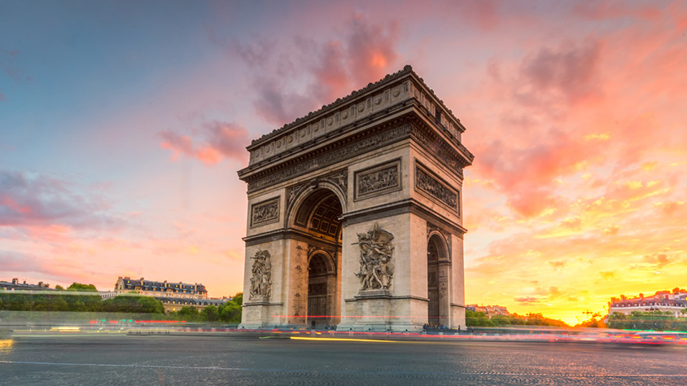

**Solo Terrestre**

|  |
| --- |
|  |

# **I SALIDAS ESPECIFICAS**

|  |  |
| --- | --- |
| Salida | Llegada |

# **I PAISES**

Francia, España,

# **I CIUDADES**

Paris, Burdeos, Madrid,

# **I ITINERARIO**

**SUJETO A CAMBIOS, YA SEA POR PROBLEMAS CLIMATICOS U OPERACIONALES (SIEMPRE INCLUYENDO LOS MISMOS SERVICIOS)**

**DÍA 01 (DOMINGO) AMÉRICA – PARÍS.**

Salida en vuelo intercontinental hacia París (Vuelo NO incluido). Noche a bordo.

**DÍA 02 (LUNES) PARÍS.**

Llegada al aeropuerto internacional de París (Orly o Charles de Gaulle). Asistencia y traslado al hotel. **Alojamiento**. Posibilidad de realizar ***opcionalmente una visita de París iluminado***.

**DÍA 03 (MARTES) PARÍS.**

**Alojamiento y desayuno**. Por la mañana visita panorámica de la Ciudad Luz para conocer sus lugares más emblemáticos como la Place de la Concorde, Arco del Triunfo, Campos Elíseos, Isla de la Ciudad con la imponente Iglesia de Notre Dame, Palacio Nacional de los Inválidos donde se encuentra la tumba de Napoleón, con breve parada en los Campos de Marte para fotografiar la Torre Eiffel. Por la tarde recomendamos realizar una ***excursión opcional al magnífico Palacio de Versalles***, declarado Patrimonio de la Humanidad, para conocer su imponente arquitectura y sus bellos jardines. Por la noche, ***opcionalmente, podrá asistir a uno de los famosos espectáculos de Paris Latín o Lido***.

**DÍA 04 (MIÉRCOLES) PARÍS.**

**Alojamiento y desayuno**. Día libre para actividades personales. Recomendamos, por la mañana, realizar alguna ***excursión opcional, visitando el barrio de Montmartre o barrio Latino y un crucero por el rio Sena***, o una ***excursión opcional de día completo a la ciudad de Brujas, en Bélgica***, donde podrá disfrutar de un crucero por los canales, en esta romántica ciudad, en época de verano y en invierno se sustituirá por la visita al Ayuntamiento Medieval.

**DÍA 05 (JUEVES) PARÍS – BLOIS – VALLE DEL LOIRA – BURDEOS (574 KMS).**

**Desayuno**. Salida hacia el fértil Valle del Loira, con parada en Blois, ciudad emblemática por su bello castillo, con la fachada renacentista más representativa del Valle. Continuación vía Tours y Poitiers hasta llegar a Burdeos, capital de Aquitania y Patrimonio de la Humanidad, importante región vinícola. **Alojamiento.**

**DÍA 06 (VIERNES) BURDEOS – MADRID (693 KMS)**

**Desayuno**. Salida hacia la frontera española y adentrándonos en el norte de España, vía San Sebastián y Burgos, llegaremos a la capital de España, Madrid. **Alojamiento.**

**DÍA 07 (SÁBADO) MADRID.**

**Alojamiento y desayuno**. Por la mañana, visita panorámica de la ciudad con amplio recorrido a través de sus más importantes avenidas, plazas y edificios. Resto del día libre para compras o actividades personales. ***Recomendamos una excursión opcional a la monumental ciudad de Toledo.***

**DÍA 08 (DOMINGO) MADRID.**

**Desayuno** y fin de nuestros servicios. Posibilidad de ampliar su estancia en España o participar en un circuito por Andalucía o Portugal.

**Fín de nuestros servicios.**

# **I TARIFAS**

|  |  |  |  |  |  |  |
| --- | --- | --- | --- | --- | --- | --- |
| Marzo | 2025 | 30 | - | - | - | - |
| Abril | 2025 | 6 | 13 | 20 | 27 | - |
| Mayo | 2025 | 4 | 11 | 18 | 25 | - |
| Junio | 2025 | 1 | 8 | 15 | 22 | 29 |
| Julio | 2025 | 6 | 13 | 20 | 27 | - |
| Agosto | 2025 | 3 | 10 | 17 | 24 | 31 |
| Septiembre | 2025 | 7 | 14 | 21 | 28 | - |
| Octubre | 2025 | 5 | 12 | 19 | 26 | - |
| Noviembre | 2025 | 2 | 9 | 16 | 23 | 30 |
| Diciembre | 2025 | 7 | 14 | 21 | 28 | - |
| Enero | 2026 | 4 | 11 | 18 | 25 | - |
| Febrero | 2026 | 1 | 8 | 15 | 22 | - |
| Marzo | 2026 | 1 | 8 | 15 | 22 | 29 |
| Temporada Baja: Noviembre / Diciembre / Enero’2026 / Febrero’2026 / 01, 08, 15 Marzo’2026 | | | | | | |
| Temporada Media:/ 29 Junio / Julio / 03,10,17,24 Agosto | | | | | | |
| Temporada Alta: Marzo / Abril / Mayo / 1,8,15,22 Junio / 31 Agosto / Septiembre / Octubre/                 22,29 Marzo´2026 | | | | | | |

|  |  |
| --- | --- |
| **PRECIOS EN DOLARES AMERICANOS POR PERSONA** SUJETOS A CAMBIOS SIN PREVIO AVISO Y DISPONIBILIDAD AL MOMENTO DE LA RESERVA, **PRECIO BASE A PARTIR DE DOS PASAJEROS** | |
| **CONCEPTO** | **VALOR POR PERSONA** |
| Doble – Temporada Baja. (Noviembre 2 a Marzo 15) | USD 1.050 |
| Doble – Temporada Media (Junio 29 a Agosto 24) | USD 1.070 |
| Doble – Temporada Alta | USD 1.115 |
| Suplemento. Habitación Sencilla. | USD 515 |
| Suplemento. (1 cena/almuerzo) en Burdeos. | USD 40 |
| Reducción 3ª. Persona en Triple. | 5% |
| **TARIFA:** Esta tarifa aplica para pago en pesos colombianos a la tasa representativa del mercado (TRM) del día del pago. *En la mayoría de los hoteles, la habitación triple consta de dos camas, o cama de matrimonio más un sofá-cama o cama plegable. Recuerde que este tipo de habitaciones, serán siempre más pequeñas. | |
| **POLITICA DE NIÑOS*:**   * 0 – 3,99 Años, gratis en el bus, sin derecho a cama compartiendo habitación con dos adultos. Los gastos originados deberán abonados por sus padres. * 4 a 6,99 Años, en habitación doble compartida con dos adultos tienen un descuento 25%. * 7 a 17,99 Años, descuento del 5% sobre el valor del adulto en Doble.   (*) Valido para algunos circuitos, rogamos consultar con su asesor de ventas las condiciones. | |
| Para los traslados desde y hacia el Aeropuerto en horario nocturno (Entre las 20:00hrs y 08:00hrs) Domingo y festivos aplica suplemento. | |

|  |
| --- |
| Los precios indicados en este sitio web, son de carácter informativo y deben ser confirmados para realizar su reservación ya que están sujetos a modificaciones sin previo aviso. |
| **VISITAS Y EXCURSIONES**   * Las visitas otours sugeridos cuyo valor está descrito en el programa serán ofrecidospor nuestro operador en destino, comprados desde aquí o directamente allá; sin embargo, si el pasajero decide realizar algunas de estas actividades no deberían ser contratadas con un operador diferente, ya que los horarios establecidos en los circuitos pueden variar. El guía tiene total autonomía de modificar por motivos logísticos, operacionales o climáticos el orden de las visitas programadas, siempre respetando los servicios contratados. * No nos haremos responsables por los servicios contratados en otras empresas. |

# **I HOTELES**

|  |  |  |
| --- | --- | --- |
| **CIUDAD** | **HOTEL** | **CATEGORÍA** |
| París | Ibis París La Villete Cite des Sciences 19eme. | Turista |
| Burdeos | Campanile Bordeaux Le Lac. | Turista |
| BB Bordeaux Les Begles. | Turista |
| BB Bordeaux Bassins á Flot. | Turista |
| Madrid | Hotel Praga / Chamartin The One | Primera |
| Ésta es la relación de los hoteles utilizados más frecuentemente en este circuito. Reflejada tan sólo a efectos indicativos, pudiendo ser el pasajero alojado en establecimientos similares o alternativos en la misma categoría. | | |

# **I EL VIAJE INCLUYE**

* + Traslado: Llegada a París.
  + Autocar de lujo con Wi-fi, gratuito.
  + Guía acompañante.
  + Visita con guía local en París y Madrid.
  + Desayuno buffet diario.
  + Seguro turístico.
  + Neceser de viaje con amenities.
  + Tasas Municipales en Francia.

# **I EL VIAJE NO INCLUYE**

* + Tiquetes aéreos internacionales y/o domésticos.
  + Gastos de índole personal.
  + Visitas opcionales o no incluidas dentro del programa.
  + Bebidas y comidas no mencionadas en el incluye.
  + Traslado de salida.
  + Cualquier servicio no especificado en “El precio incluye”.
  + Tarjeta de asistencia médica.
  + 2% Fee bancario.